

WORDLE

CS102

Objekti i apstrakcija podataka

Projektna dokumentacija

13.06.2022.

Student: Petar Marković 4977

Mentor: Tamara Vukadinović, Jovana Jović

Sadržaj

1. Predlog teme 3

2. Opis funkcionalnosti 3

3. Struktura aplikacije 3

4. Korisničko uputstvo 3

5. Zaključak 3

6. Literatura 3

# Predlog teme

Aplikacija funkcioniše tako što na samom početku se bira reč od 5 slova iz rečnika koji se dobija preko scrapper-a. Igrač ima određeni broj pokušaja (6 pokušaja).  
Ako se u reči nalazi određeno slovo na pogrešnom mestu, polje postaje žuto. Ako se slovo nalazi u reči i na pravom je mestu, polje postaje zeleno. Ako ga nema u reči, polje ostaje sivo.  
Korisnik ima uvid u sve poene koje je osvojio, takodje i sumu svih poena osvojenih do tada. Korisnik takođe može da dodaje nove reči u bazu koje će kasnije biti upotrebljene.  
U bazi podataka se čuvaju svi poeni i sve pogođene reči, zajedno sa korisnicima koji su prijavljeni.

# Opis funkcionalnosti

Korisnik se na početku prijavljuje tako što kuca username i password i klikne dugme **Login**. Ako korisnik nema nalog, bira polje **Register** i pravi nalog koji se čuva u bazi.

Ako korisnik želi da promeni šifru, klikne na dugme **Update password** koje ga šalje na scenu sa formom za ažuriranje šifre.

Nakon te procedure, korisniku se otvara glavna scena na kojoj se nalazi grid sa poljima za unos slova gde korisnik kuca svoju petoslovnu reč. Sa leve strane se nalazi tabela svih osvojenih poena u proteklim sesijama zajedno sa ukupnom sumom poena koji se nalaze ispod tabele.

Korisnik takodje može da doda neku svoju reč, ali mora da ima 5 slova. Ako prekorači broj slova ili broj slova bude manji od 5, aplikacija mu neće dozvoliti unos.

# Struktura aplikacije

Projekat je podeljen u više paketa:

1. **building_classes –** paket u kome se nalaze klase za pravljenje scena (Login scena, Game scena, itd...)
2. **main –** paket koji sadrži pokretačku Main klasu
3. **connection –** paket u kome se nalazi klasa koja omogućuje povezivnaje sa bazom
4. **controllers –** paket u kome se nalaze svi kontroleri koji omogućavaju rad sa entitetima i podacima iz baze
5. **entities –** paket u kome se nalaze svi entiteti
6. **exceptions –** paket u kome se nalaze svi izuzeci koji se mogu javiti u toku korišćena aplikacije
   1. **alerts –** paket u kome se nalazi util klasa za pravljenje Alert-ova
7. **interfaces –** paket u kome se nalaze svi interfejsi
8. **tests –** paket u kome se nalaze test klase (JUnit)
9. **utils –** paket u kome se nalaze sve util klase koje su korišćene za različite funkcionalnosti u aplikaciji
10. **resoursces –** paket u kome se nalaze svi resursi (.css fajl, logo aplikacije, itd...)

# Korisničko uputstvo

1. **Login/Register**

* Pri samom pokretanju aplikacije korisniku se prikazuje Login/Register scena:

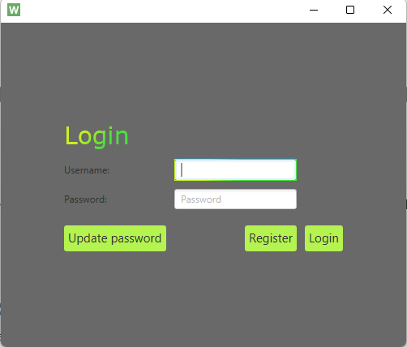

Slika 1.1: Login strana

* Ako korisnik nema nalog, klikće na dugme Register koje ga šalje na register stranu:

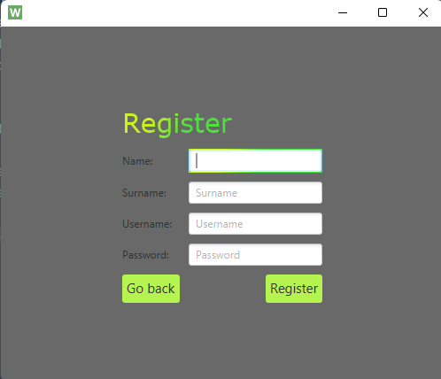

Slika 1.2: Register strana

* Ako korisnik prilikom unosa ne popuni sva polja, prikazuje mu se greška:

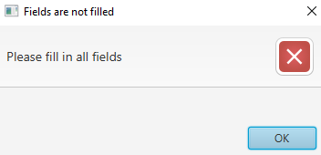

Slika 1.3: Greška prilikom registracije

(prazna/no polja/e)

* Ako korisnik ne unese dobre podatke (username i/ili password), prikazuje se greška

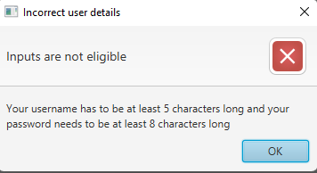

Slika 1.4: Greška prilikom registracije

(polja za username i/ili password nemaju dovoljan broj karaktera)

* Kada korisnik unese sve podatke kako treba, prikazuje se konfirmacioni dijalog da je se uspešno registrovao

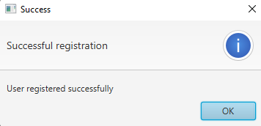

Slika 1.5: Uspešna registracija korsinika

1. **Primarna scena (Game Scene)**

* Korisnik se susreće sa glavnom scenom aplikacije na kojoj se nalaze različite komponente:

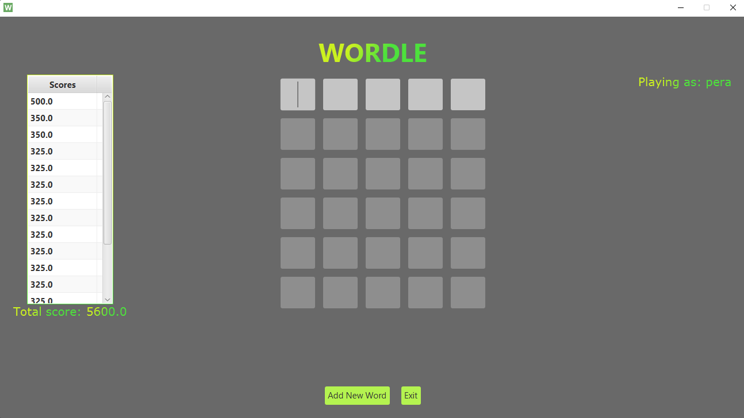

Slika 2.1: Primarna scena

* Sa leve strane se nalazi tabela sa svim poenima koji su ostvareni u predhodnim igrama zajedno sa zbirom svih tih poena (Total score)

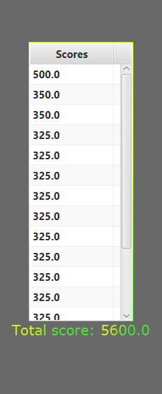

Slika 2.2: Tabela sa poenima

* Sa desne strane aplikacija prikazuje trenutnog korisnika koji igra igru

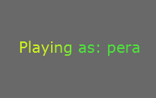

Slika 2.3: Trenutni korisnik

* U donjem delu aplikacije se nalaze dugmići **Add New Word** i **Exit**

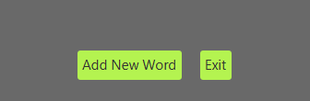

Slika 2.4: Dodatni dugmići

* Na samom centru scene se nalazi grid na kojem korisnik igra igru

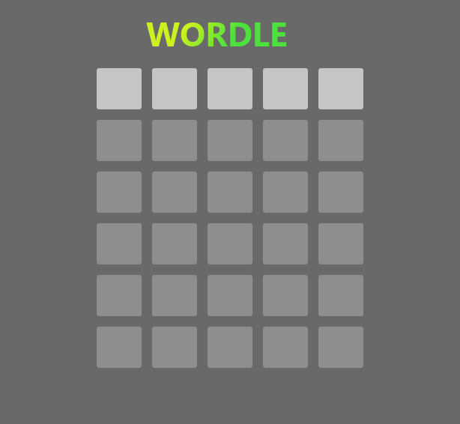

Slika 2.5: Glavni grid

1. **Logika igre Wordle**

* Korisnik unosi slova u pojedinačna polja, gde se prilikom unosa fokus polja automatski pomera na sledeće prazno polje.
* Kada korisnik stigne do poslednjeg slova, pritiska taster Enter gde igra proverava reč   
  Napomena: **KORISNIK MORA DA UNESE POSTOJEĆU REC**
* Ako korisnik ne unese postojeću reč, izbacuje se greška:

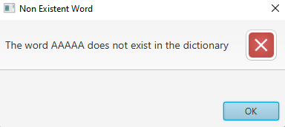

Slika 3.1: Nepostojeća reč

* Kada korisnik unese postojeću reč, igra obrađuje njegov unos i prikazuje mu sledeće:

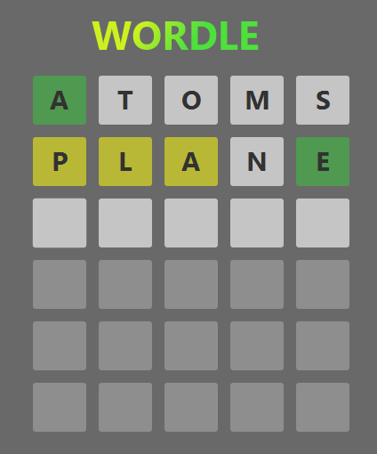

Slika 3.2: Unos korisnika

* Igra boji polja na osnovu pozicije slova:
  + Ako se slovo nalazi u rečenici i **na tačnom je mestu**, polje se boji **zeleno** 
  + Ako se slovo nalazi u rečenici ali **nije na tačnom mestu**, polje se boji **žuto** 
  + Ako se slovo **ne nalazi u rečenici**, polje ostaje **sivo** 
* Ako korisnik dođe do kraja igre, bez da pogodi reč, prikazuje se **Game over dialog,** gde korisnik bira da li će da igra ponovo ili će, pak, izaći iz igre**:**

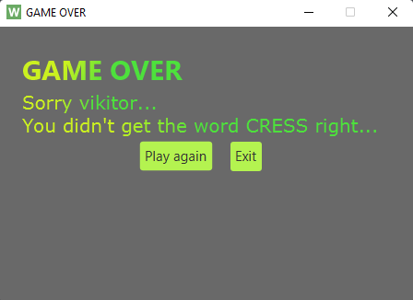

Slika 3.3: Game over dialog

* Ako korisnik pogodi reč, prikazuje mu se **Finish dialog,** gde korisnik bira da li će da igra ponovo ili će, pak, izaći iz igre**:**

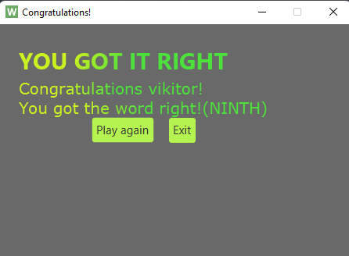

Slika 3.4: Finish dialog

**4. Dodavanje nove reči**

* Kada korisnik klikne na dugme **Add word,** susreće se sa sledećom scenom:

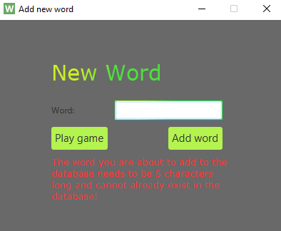

Slika 4.1: Add New Word scena

* Korisnik kuca reč koju želi da doda
* Ako korisnik doda reč koja je duža od 5 karaktera, kraća od 5 karaktera ili se već nalazi u bazi, izbacuje mu se greška:

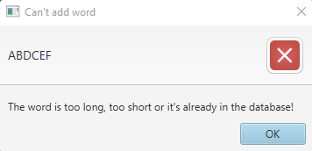

Slika 4.2: Greška prilikom unosa nove reči u bazu

* Ako korisnik unese reč kako treba, izbacuje mu se sledeće:

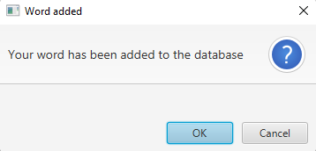

Slika 4.3: Uspešno ubacivanje nove reči u bazu

# Zaključak

Aplikacija koja bira nasumične reči iz baze podataka, dok korisnik pokušava da pogodi istu.

Moguće unapređenje igre:

* Mogućnost kontrolisanja koliko često će se neka reč birati
* Dodavanje animacija
* Prikazivanje malih hintova sa strane kako bi korisnik lakše pogodio reč

# Literatura

Dobijanje svih petoslovnih reči: <https://wordfind.com/length/5-letter-words> [15.05.2022]

Sva ostala pomoć: <https://stackoverflow.com/questions> [12.06.2022]